Dzień dobry
W dniu dzisiejszym zapraszam Was do wykonania pracy plastycznej, oraz do wysłuchania pięknej pastorałki „Aniołowie biali”

https://www.youtube.com/watch?v=3a0h9nkBcis

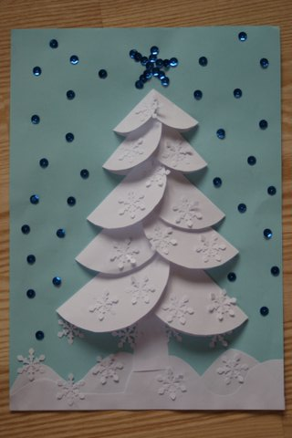
Materiały i przybory:
- arkusz niebieskiego papieru A4
- dwie białe kartki papieru ksero
- cekiny
- nożyczki
- klej, np. Magic
- dziurkacz ozdobny w kształcie śnieżynki

1. Przygotuj 5 różnej wielkości okrągłych rzeczy [pokrywki, kubek, filiżankę, mały talerzyk] i odrysuj od nich kółka. Do zrobienia takiej choinki jak nasza potrzeba po 2 kółka każdej wielkości – zmieszczą się one na 2 kartkach białego papieru.
2. Wytnij kolejno wszystkie kółka. Nie wyrzucaj resztek białego papieru – przyda się w dalszej części pracy

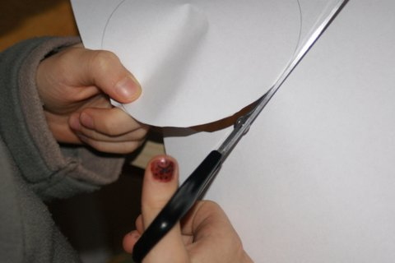

3. Teraz złóż kolejno wszystkie wycięte kółka równo na pół.
4. Zacznij przyklejać złożone kółka od góry pracy, rozpoczynając od najmniejszych, w taki sposób jak to pokazano na zdjęciu.

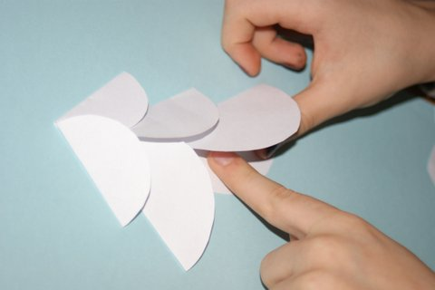

5. Z resztek białych kartek wytnij zaspy śnieżne, pień choinki i przyklej to wszystko na dole pracy.

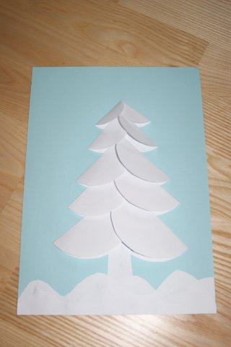
6. Przyklej cekiny- będą błyszczały jak gwiazdki na niebie.
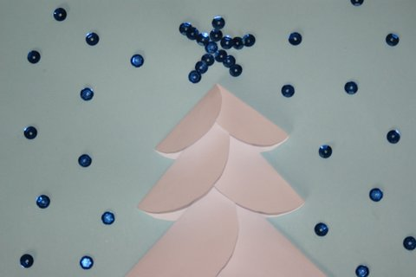

7. Choinkę można ozdobić śnieżnymi gwiazdkami wyciętymi ozdobnym dziurkaczem.

